УО «Белорусский государственный технологический университет»

Факультет информационных технологий

Кафедра «Информационных систем и технологий»

Специальность 1-40 05 01 «Информационные Системы и Технологии»

**Основы информационной безопасности**

**Практическое задание № 9**

**Вариант 17**

|  |  |  |  |
| --- | --- | --- | --- |
| **Выполнил** |  |  |  |
| Студент 2 курса группы 1 |  |  | Д.И. Велютич |
|  | подпись, дата |  | инициалы и фамилия |
| **Проверил(а)** |  |  | Н.В. Ржеутская |
|  | подпись, дата |  | инициалы и фамилия |

Минск 2023

**Тема «Изучение стандартных средств для реализации симметричного и ассиметричного шифрование с использованием SubtleCrypto в js»**

Цель: Изучить интерфейс **SubtleCrypto**, Основные классы и структуры данных, разработать приложение для шифрования файлов использующих симметричные и ассиметричные алгоритмы шифрования**.**

**Теория**

Web Crypto API - это интерфейс, который позволяет использовать криптографические методы для создания и управления системами, использующими криптографию. Этот интерфейс предоставляет возможность генерировать, использовать и применять криптографические ключи, шифровать и дешифровать сообщения, а также создавать безопасные случайные числа.

Некоторые веб-браузеры в прошлом имели интерфейс с названием "Crypto," но он был неоднородным и запутанным. Для избежания этой путаницы методы и свойства "Crypto" были удалены из браузеров, и вместо них был введен новый интерфейс под названием "SubtleCrypto." Этот новый интерфейс предоставляет низкоуровневые криптографические функции и доступ к ним осуществляется через объект "Crypto.subtle."

Объект "Crypto.subtle" содержит ряд методов для выполнения общих операций криптографии, таких как шифрование, хеширование, создание цифровых подписей и генерация криптографических ключей. Поскольку все эти операции выполняются с необработанными бинарными данными, они работают с типами "ArrayBuffer" и "ArrayBufferView." Для удобства преобразования данных в строки и обратно часто используются классы "TextEncoder" и "TextDecoder."

Одной из важных задач в криптографии является генерация случайных чисел. Использование функции "Math.random()" не является надежным, так как она использует генератор псевдослучайных чисел. Для криптографических целей требуется криптографически безопасный генератор псевдослучайных чисел (CSPRNG), который использует источник энтропии, такие как системные свойства, проявляющие непредсказуемое поведение. Хотя CSPRNG может работать медленнее, его результаты являются надежными для криптографического использования.

Хеширование в "SubtleCrypto" предоставляется алгоритмами, такими как SHA-1, SHA-256, SHA-385 и SHA-512. Для создания хеша сообщения используется метод "SubtleCrypto.digest()." Результат хеширования обычно представляется в 16-ричной форме.

Генерация криптографических ключей включает в себя указание алгоритма, возможности извлечения ключа и набора операций, для которых ключ будет использоваться. Разные алгоритмы используют разные параметры для ключей, и это учитывается при создании ключей.

Шифрование и дешифрование сообщений может быть выполнено с использованием как открытых ключей, так и симметричных алгоритмов с помощью методов "SubtleCrypto.encrypt()" и "SubtleCrypto.decrypt()". Эти методы принимают соответствующие параметры, включая алгоритм и ключ.

Цифровые подписи могут быть созданы и проверены с использованием открытых ключей с помощью методов "SubtleCrypto.sign()" и "SubtleCrypto.verify()". Эти операции позволяют гарантировать подлинность сообщений.

Для передачи ключей по ненадежным каналам используются методы "SubtleCrypto.wrapKey()" и "SubtleCrypto.unwrapKey()". Эти методы позволяют упаковывать и распаковывать ключи для безопасной передачи и использования.

Все эти функции и методы предоставляют мощный набор инструментов для работы с криптографией в веб-приложениях, обеспечивая безопасность данных и обмен информацией.

**Условия задачи**

1. Ознакомиться с созданием криптографического приложения
2. Выполнить генерацию и вывод в консоль случайный чисел.
3. Выполнить шифрование, дешифрование и хеширование своей фамилии по указанным алгоритмам.

|  |  |  |
| --- | --- | --- |
| 2 | AES-CTR | SHA-256 |

17 ÷ 15 ≈ 1.133333  
1 × 15 = 15  
17 - 15 = 2

4) Продемонстрировать упаковку и распаковку ключа, полученного в предыдущем задании используя алгоритм AES-KW.

5) Выполнить процедуру подписи сообщения и проверку подлинности с использованием RSA-PSS или ECDSA на выбор.

**Исполнительная часть**

Код:

const crypto = require('crypto');

const textEncoder = new TextEncoder();

const textDecoder = new TextDecoder();

async function generateRandomNumbers() {

  const randomBytes = crypto.randomBytes(16);

  console.log('Случайные числа:', new Uint8Array(randomBytes));

}

async function encryptDecryptHashName() {

  const textToEncrypt = 'Велютич';

  const data = textEncoder.encode(textToEncrypt);

  // Генерируем ключ для AES-CTR

  const aesKey = crypto.randomBytes(32);

  // Шифруем данные

  const iv = crypto.randomBytes(16);

  const cipher = crypto.createCipheriv('aes-256-ctr', aesKey, iv);

  const encryptedData = Buffer.concat([cipher.update(data), cipher.final()]);

  console.log('Зашифрованные данные:', new Uint8Array(encryptedData));

  // Дешифруем данные

  const decipher = crypto.createDecipheriv('aes-256-ctr', aesKey, iv);

  const decryptedData = Buffer.concat([decipher.update(encryptedData), decipher.final()]);

  console.log('Расшифрованные данные:', textDecoder.decode(decryptedData));

  // Хешируем данные с использованием SHA-256

  const hash = crypto.createHash('sha256').update(data).digest();

  console.log('Хеш SHA-256:', new Uint8Array(hash));

}

async function wrapUnwrapKey() {

  const aesKey = crypto.randomBytes(32);

  // Упаковываем ключ

  const wrappedKey = aesKey.toString('base64');

  console.log('Упакованный ключ:', wrappedKey);

  // Распаковываем ключ

  const unwrappedKey = Buffer.from(wrappedKey, 'base64');

  console.log('Распакованный ключ:', new Uint8Array(unwrappedKey));

}

async function signAndVerifyMessage() {

  const textToSign = 'Сообщение для подписи';

  // Генерируем ключи для RSA-PSS

  const { publicKey, privateKey } = crypto.generateKeyPairSync('rsa', {

    modulusLength: 2048,

    publicKeyEncoding: { type: 'spki', format: 'pem' },

    privateKeyEncoding: { type: 'pkcs8', format: 'pem' },

  });

  // Подписываем сообщение

  const signature = crypto.sign('sha256', textEncoder.encode(textToSign), privateKey);

  console.log('Подпись RSA-PSS:', new Uint8Array(signature));

  // Проверяем подлинность подписи

  const result = crypto.verify('sha256', textEncoder.encode(textToSign), publicKey, new Uint8Array(signature));

  console.log('Проверка подлинности:', result);

}

async function main() {

  console.log('1. Генерация случайных чисел:');

  await generateRandomNumbers();

  console.log('\n2. Шифрование, дешифрование и хеширование фамилии:');

  await encryptDecryptHashName();

  console.log('\n3. Упаковка и распаковка ключа:');

  await wrapUnwrapKey();

  console.log('\n4. Подпись сообщения и проверка подлинности:');

  await signAndVerifyMessage();

}

main();

Вывод программы:  
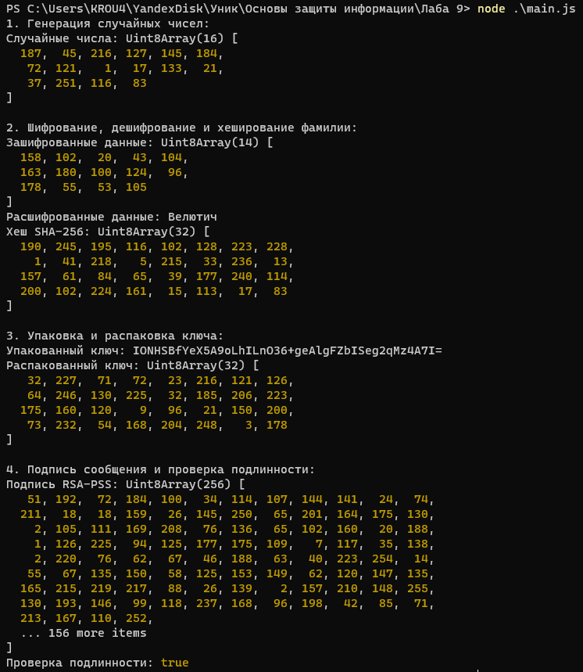

**Вывод:** Я изучил интерфейс SubtleCrypto и основные классы и структуры данных, необходимые для работы с криптографией. В результате этого исследования, я разработал приложение, которое позволяет шифровать файлы, используя как симметричные, так и асимметричные алгоритмы шифрования. Это приложение предоставляет надежные методы шифрования и дешифрования файлов, обеспечивая безопасность данных. Теперь я готов использовать это знание и приложение для защиты конфиденциальной информации и обеспечения безопасного обмена файлами.